Anlage 6
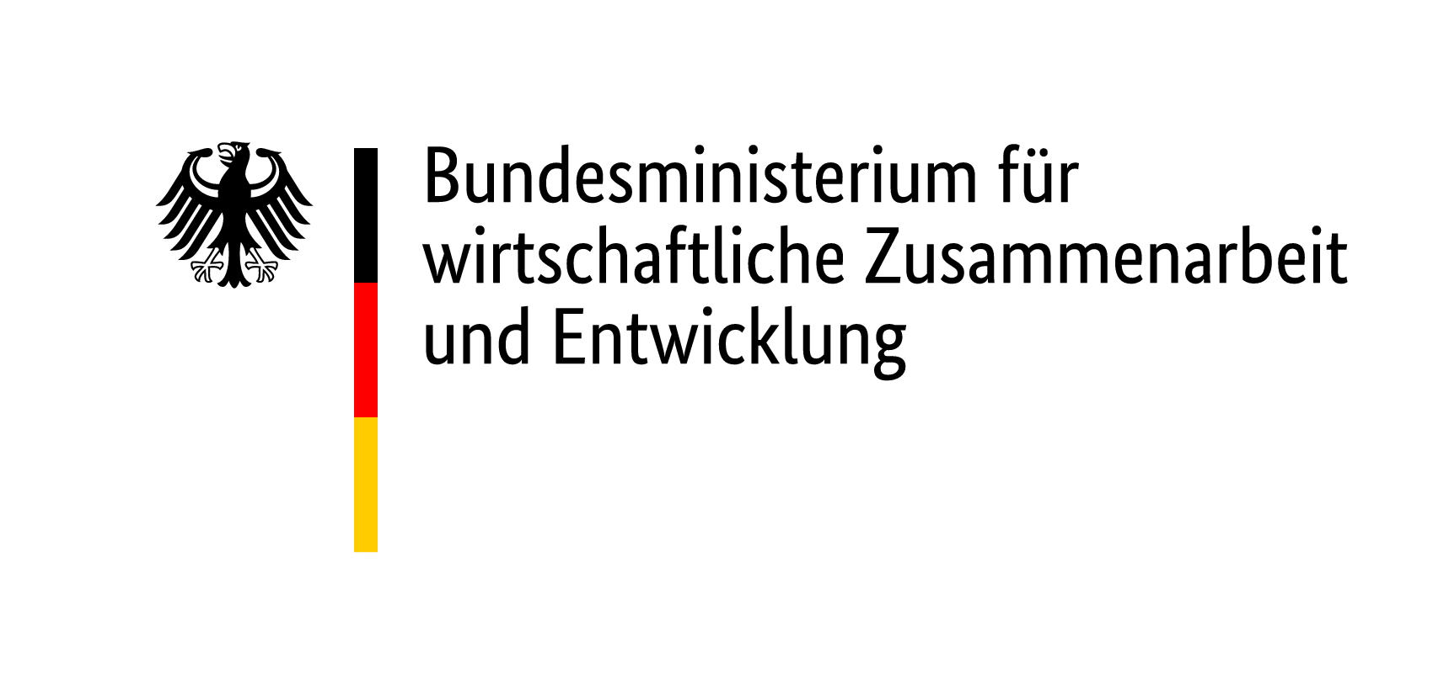
(Stand 03/2019)
Referat KWI

Chapeau zur Umsetzung des sog. Nexus im Rahmen von NRO-Projekten mit parallelen Förderungen durch Auswärtiges Amt und BMZ

- Allgemeine Informationen
Diese Informationen sollten im AA- und BMZ-Antrag identisch sein und hierher übertragen werden.
Antragsteller
Ansprechperson in Deutschland
Projektland
AA Vorhaben | Projekttitel:
AA Vorhaben | Genauer Projektstandort:
AA Vorhaben | Zielgruppe:
BMZ Vorhaben | Projekttitel:
BMZ Vorhaben | Genauer Projektstandort:
BMZ Vorhaben | Zielgruppe:

- Relevanz der Vorhaben für die Umsetzung des Nexus von Humanitärer Hilfe und strukturbildender Übergangshilfe (Entwicklungszusammenarbeit)
Angaben können aus den jeweiligen Anträgen an AA und BMZ übertragen werden.

- Beschreiben Sie den Krisenkontext unter Bezugnahme auf Bedarfe für Humanitäre Hilfe und EZ, insb. Resilienzstärkung sowie unter Bezugnahme auf internationale Hilfspläne. Sollten national/international vereinbarte Collective Outcomes für einen konkreten Interventionskontext vorliegen, beziehen Sie sich bitte auch auf entsprechende Referenzdokumente und Zielsetzungen
- Beschreiben Sie den komparativen Vorteil Ihrer Organisation, um zur Reduzierung der beiden unter a) genannten Bedarfe beizutragen. Inwiefern gliedern sich die beantragten Vorhaben in bestehende Länderstrategien Ihrer Organisationen bzw. Eckpunktpapiere ein bzw. trägt zu den dort dargelegten Schwerpunkten bei?
- Beschreiben Sie die Synergien zwischen dem geplanten AA- und BMZ/ÜH-Vorhaben und damit verbundenen Maßnahmen.
- Beschreiben Sie Abgrenzungsmerkmale zwischen den beiden geplanten Vorhaben und damit verbundenen Maßnahmen
- Beschreiben Sie die Exit-Strategie bzw. Anschlussfähigkeit (Connectedness) des jeweiligen Vorhabens zu anderen Vorhaben deutscher und internationaler Akteure der Humanitären Hilfe oder Entwicklungszusammenarbeit. Planen Sie, beide Projekte zusammen zu monitoren und / oder zu evaluieren?

- Logframe
Bitte übertragen Sie in die untenstehende Tabelle den Logframe aus dem beantragten BMZ/ÜH- bzw. AA-Vorhaben und beschreiben Sie das gemeinsame Ziel der beiden Projekte.

Das gemeinschaftliche Ergebnis (Collective Outcome) von beiden Projekten:

Projekt  Bereich Humanitäre Hilfe | Projekt  Bereich Strukturbildende Übergangshilfe
Projektziel und angestrebte Wirkungen  Abgeleitet von Collective Outcome | Projektziel und angestrebte Wirkungen  Abgeleitet von Collective Outcome
Teilziele inkl. Wirkungen und angestrebter Anzahl der Begünstigten  Ziel 1:  Ziel 2: | Teilziele inkl. Wirkungen und angestrebter Anzahl der Begünstigten  Ziel 3:  Ziel 4:
Maßnahmen unter jedem Ziel  Ziel 1:  Ziel 2: | Maßnahmen unter jedem Ziel  Ziel 3:  Ziel 4:
Vorgesehene Laufzeit und beantragtes Budget (nach Kalenderjahr) | Vorgesehene Laufzeit und beantragtes Budget (nach Kalenderjahr)

nur Teilbereich humanitäre Hilfe – EZ.
Das Chapeau umfasst gleichermaßen NRO-Projekte, bei denen die Antragssteller jeweils neue Projektanträge bei AA und BMZ eingereicht haben als auch NRO-Projekte, bei denen entweder humanitäre oder strukturbildende Übergangshilfe-Maßnahmen bereits laufen und durch einen neuen Projektantrag geplant ist im Sinne des Nexus an ein laufendes Projekt anknüpfen.

